

Copyright 2016©深圳易仓科技有限公司.All Rights Reserved

**易仓软件郑重声明： 机密文件请勿传播或转载!感谢支持!**

**易仓-OMS**

**仓配管理系统**

**操作手册**

**FBA模块**

目录

版本信息 3

前言 4

1. FBA转运 5

1.1.1. FBA转运介绍 5

1.1.2. 流程图 5

1.2. 国内中转 6

1.2.1. 业务介绍 6

1.2.2. 流程图 7

1.3. 海外中转 7

1.3.1. 业务介绍 7

1.3.2. 流程图 7

1.4. 海外换标 7

1.4.1. 业务介绍 7

1.4.2. 流程图 7

1.5. 创建FBA转运单 8

1.6. FBA转运列表 9

1.7. FBA转运日志 9

2. FBA订单 10

2.1. 创建FBA订单 10

2.2. FBA订单管理 11

2.3. FBA订单日志 11

# 版本信息

|  |  |  |  |  |
| --- | --- | --- | --- | --- |
| 版本 | 最后修改时间 | 修改人 | 修改内容 | 状态 |
| 1.0 | 2016-12-24 | 易仓科技 | 更新文档 | 更新 |

# 前言

本操作手册介绍OMS端如何创建管理FBA转运单和FBA订单的实际操作流程，指导用户更清楚地了解这些功能的操作方法。

# FBA转运

### FBA转运介绍

FBA转运就是把货物发给FBA的过程。

FBA转运流程在我们系统主要有三个流程：**FBA国内中转、FBA海外中转和FBA海外换标**。

* FBA国内中转：客户的货物先经过国内仓库，再由国内仓库发给海外仓库，最后由海外仓库发给FBA仓库的过程。
* FBA海外中转：客户的货物直接发给海外仓库，然后由海外仓库发给FBA仓库的过程。
* FBA海外换标：主要是FBA货物需要换标，货物先发到仓库，由仓库执行装箱换标，最后再发给FBA仓库的过程。

### 流程图

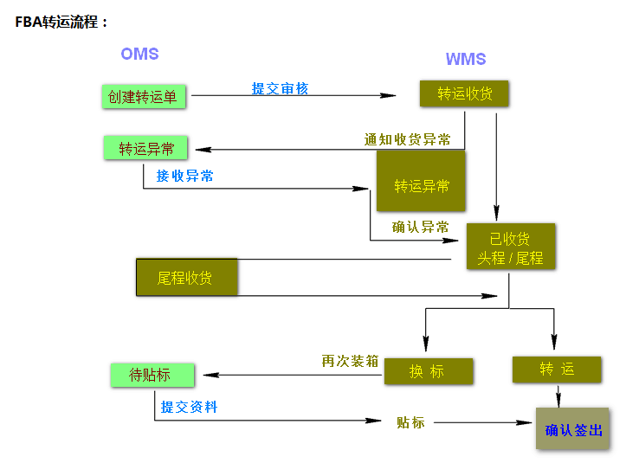

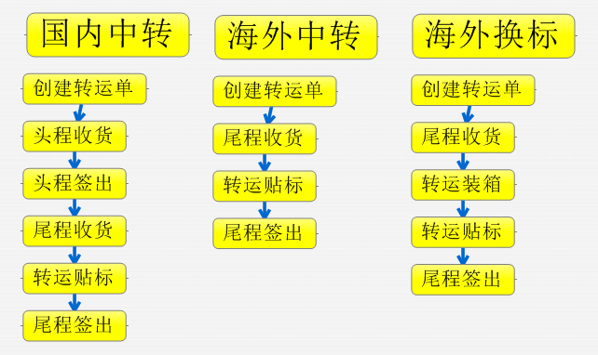

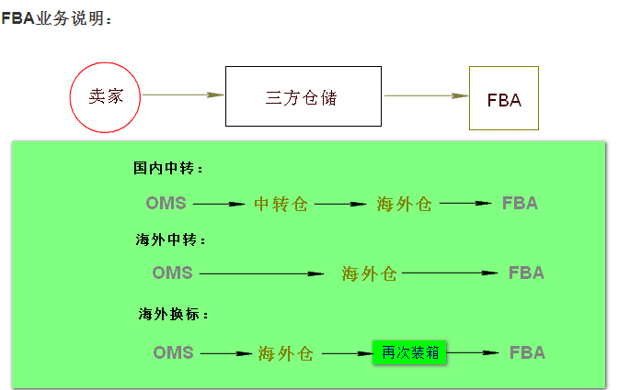

## 国内中转

### 业务介绍

卖家没有渠道把货物直接发到海外仓库，只有走头程发货。先将货物发到国内中转仓库，然后由中转仓库代发到海外仓库，最后由海外仓库发给FBA仓库。

备注：贴FBA的条码和箱唛可以发货前线下贴好；如果没有贴，可以支持上传相关资料到海外仓库后再执行这个动作。

### 流程图



## 海外中转

### 业务介绍

卖家自己有渠道把货物直接发到海外仓库，最后由海外仓库发给FBA仓库。

备注：贴FBA的条码和箱唛可以发货前线下贴好；如果没有贴，可以支持上传相关资料到海外仓库后再执行这个动作。

### 流程图



## 海外换标

### 业务介绍

如果FBA仓库的货物需要重新换标，卖家会把FBA的货物发给指定的海外仓库，然后由海外仓库装箱贴标，最后再发给FBA仓库。

备注：海外仓库需要执行装箱贴标后，再将货物发给FBA仓库。

### 流程图



## 创建FBA转运单

OMS端创建FBA转运单操作

功能入口：【FBA管理】-【FBA转运】-【创建FBA转运单】

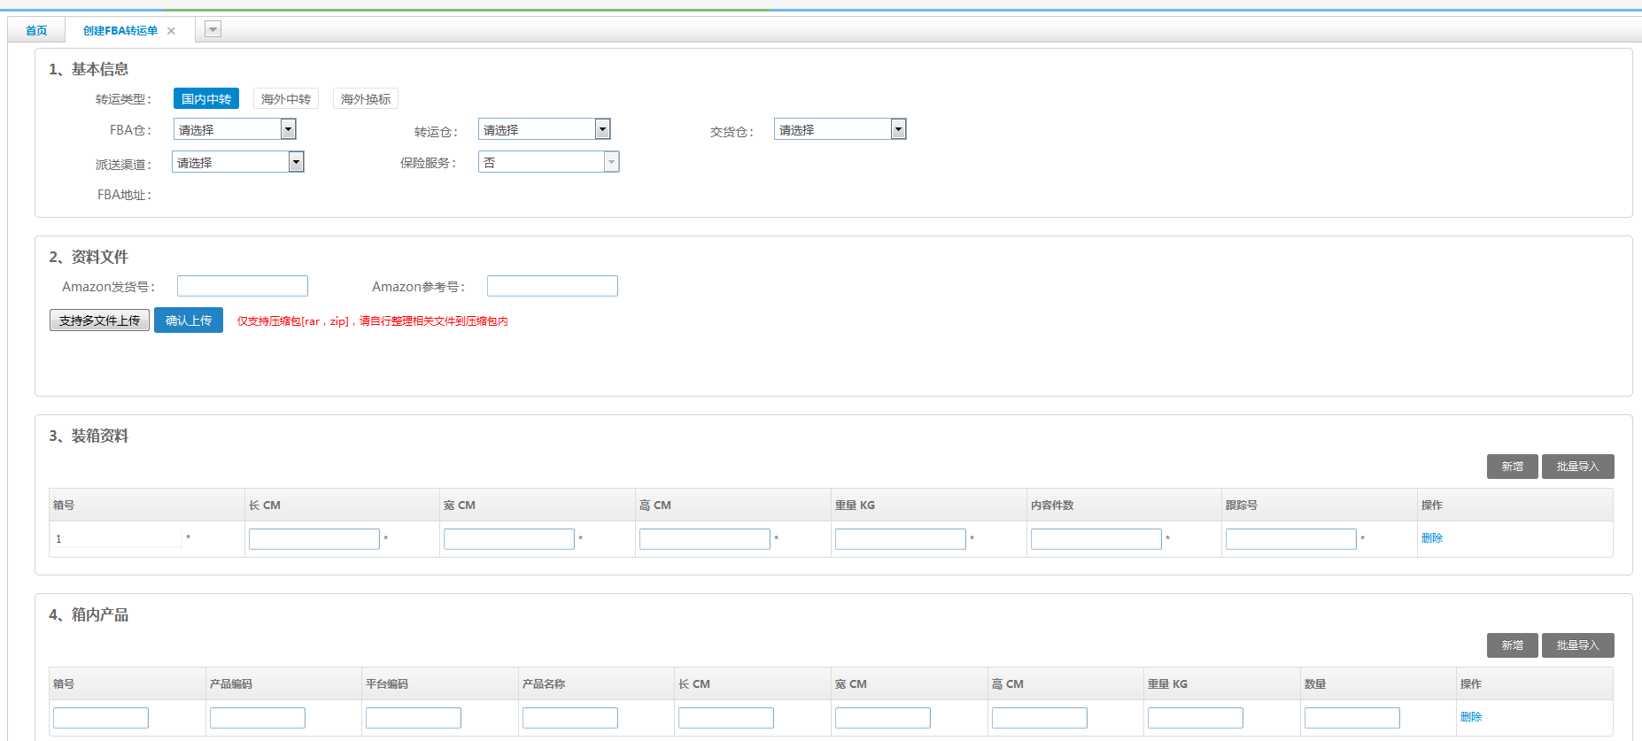

【操作说明】

1. 基本信息

* 转运类型：根据不同的转运业务选择对应的FBA转运类型。
* FBA仓：选择对应的FBA地址，下面的FBA地址就是显示FBA的详细地址。
* 转运仓：海外仓
* 交货仓：中转仓
* 派送渠道：发往FBA仓库的运输方式

1. 资料文件：填写FBA的文件资料且上传文件。

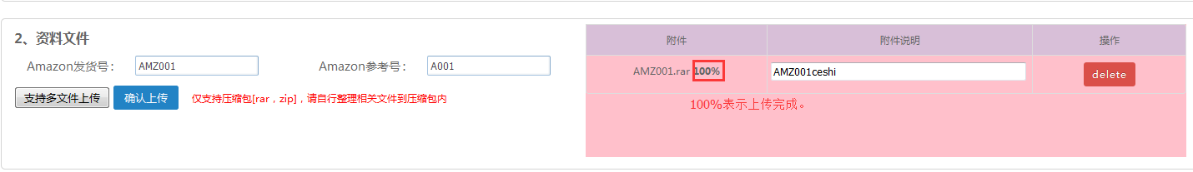

1. 装箱资料：填写箱子的尺寸重量信息和内容件数，还有跟踪号。

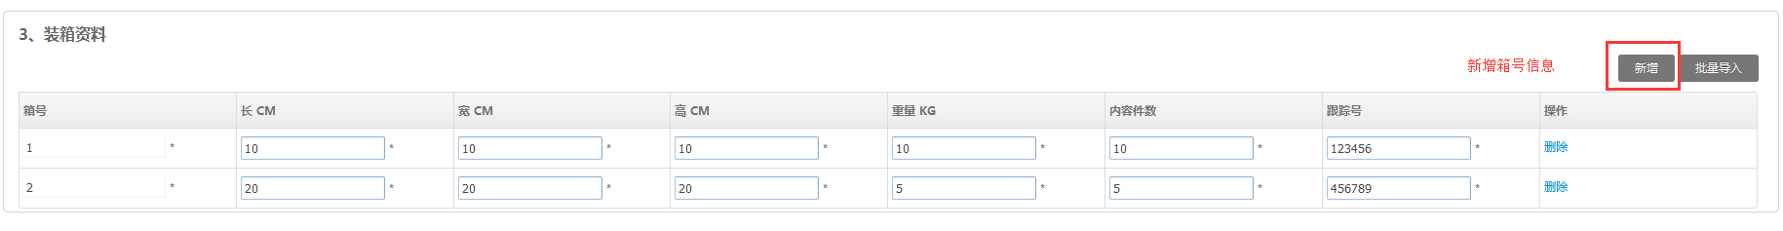

1. 箱内产品：填写每个箱子里SKU的信息，方便仓库人员对货。也可以不维护箱内产品信息。

提交新创建的转运单，系统会生成一个FZ为开头的FBA转运单号，然后在【FBA转运列表】中审核该新建的转运单，最后等待仓库进行一系列的操作。

## FBA转运列表

管理及查询FBA转运单状态信息。

功能入口：【FBA管理】-【FBA转运】-【FBA转运列表】

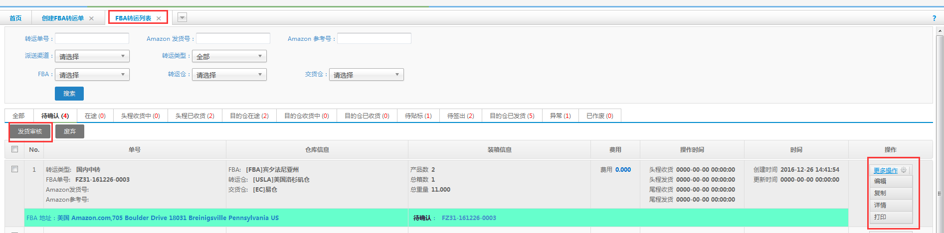

新创建的订单会在【待确认】页面，若检查无误就可以点击【发货审核】。点击右边能对订单进行一系列的操作，【编辑】、【复制】、【详细】和【打印】操作。

不同状态的订单会显示在对应的状态栏中。

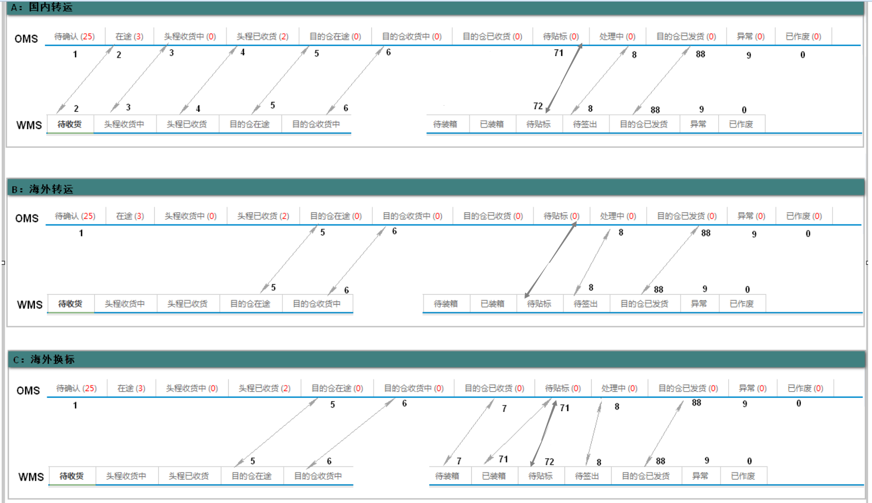

图1 OMS和WMS状态的同步

## FBA转运日志

查看FBA转运但的操作日志。

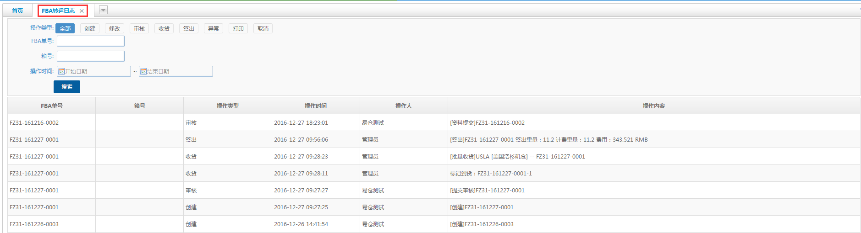

# FBA订单

FBA订单就是跟正常订单一样，只是收货人是FBA仓



## 创建FBA订单

OMS端创建FBA订单操作

功能入口：【FBA管理】-【FBA订单】-【创建FBA订单】

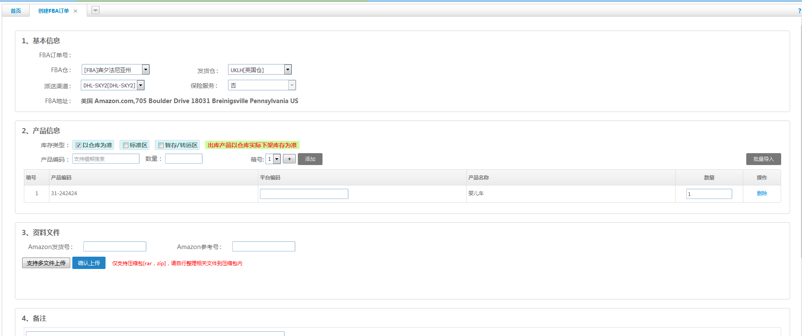

【操作说明】

* 基本信息：选择对应的目的仓和FBA仓，还有派送到FBA的运输方式。
* 产品信息：根据库存类型选择要发货到FBA仓的SKU信息。
* 资料文件：上传FBA的资料。



提交新创建的FBA订单，系统会生成一个以FD为开头的FBA订单号，然后到【FBA订单管理】进行审核操作。

## FBA订单管理

管理及查询FBA订单状态信息。

功能入口：【FBA管理】-【FBA订单】-【FBA订单管理】

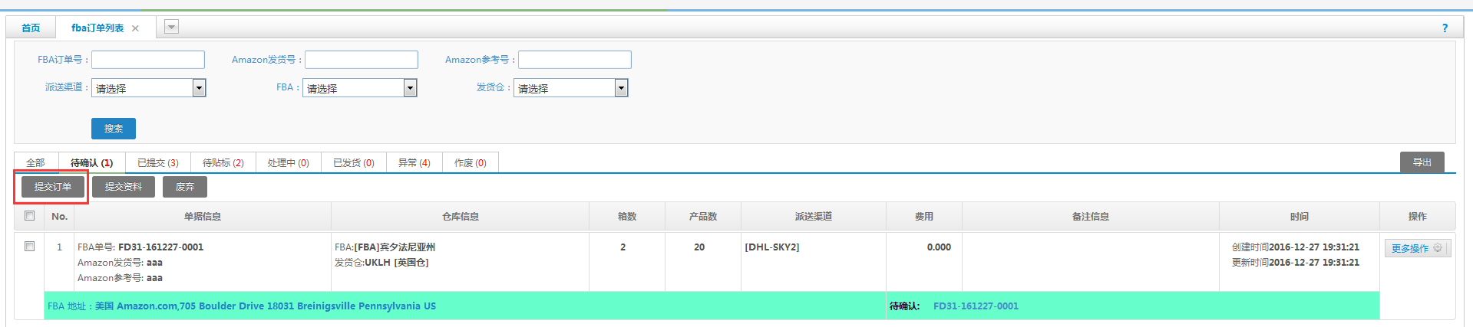

【提交订单】：点击即审核订单，若订单无误状态变为【已提交】；若欠费或缺货则跳转到【异常】

【提交资料】：重新同步附件到WMS。

【废弃】：作废订单。

## FBA订单日志

查看FBA订单操作日志。

